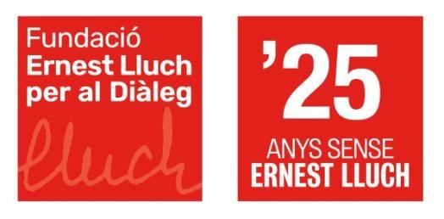
Esquema dels actes

“25 anys sense Ernest Lluch”
Facultat d’Economia / Universitat de València
i Fundació Ernest Lluch – Secció valenciana

28 de novembre 2025

1. Sessió acadèmica
Sala per confirmar (Facultat d’Economia, Edifici Oriental, 1er pìs)
12:00-13:15

Moderador:

Vicent Soler i Marco (Exconseller de Hisenda i Mòdel Econòmic, GV)

Ponents:

Rafael Boix Domènech (CU Estructura Econòmica, UV)

Joaquín Maudos Villarroya (CU Anàlisi Econòmica, UV)

El creixement de l’economia valenciana:
tendències, problemes i reformes

Els avanços aconseguits als darrers anys per la recerca sobre l’economia valenciana han posat de relleu noves transformacions junt a la persistència de realitats ja reconegudes, com es el cas de la declinació relativa del nivells de renda per habitant a la Comunitat Valenciana respecte a la mitjana espanyola i europea. A més, l'atenció ha anat girant des del model productiu i les prioritats sectorials cap al estudi dels trets definidors del model de creixement i les xarxes empresarials, junt a la distribució i el benestar.
Malgrat la complexitat dels anàlisis científics, es necessari fer accessible als ciutadans el sentit rellevant dels processos generals al fil dels nivells i evolució de la productivitat, la eficiència i la competitivitat, destacar les fortaleses i debilitats, i debatre també els resultats i les diferents propostes de canvi sobre el factors productius, els agents econòmics, les institucions i el sector públic.

Estructura de les intervencions: Degà/Rectora (5 min.), Moderador (5 min.); ponents (25 min. cadascú). Terminar a les 13-13’10 h.

2. En record d’Ernest Lluch
13:30-14:00

Intervencions / corona de llorer al carrer Ernest Lluch
- Ilmo. Sr. Francesc Muñoz Murgui (Degà de la Facultat d’Economia de la UV)
- Dr. Salvador Almenar Palau (President de la Fundació Ernest Lluch-Secció Valenciana)
- Dra. Rosa Lluch i Bramon (Fundació Ernest Lluch)
- Excma, i Mgfca. Sra. Mª Vicenta Mestre Escrivá (Rectora de la UV)

